Presseinformation

Isabellenhütte 2 / 2019

D-Dillenburg 18. April 2019

Isabellenhütte liefert komfortable Shunt-Lösung für Strommessung bei E-Mobility
BAC-Shunt: Mini-Platine ermöglicht direktes Abgreifen der Mess-Signale
Das Besondere am neuen BAC-Shunt der Isabellenhütte ist die Einheit aus Shunt und Platine, durch die ein direktes Abgreifen der Messsignale möglich ist. Anwendern wird damit zum einen eine sichere Übertragung der Mess-Signale gewährleistet und zum anderen ein zusätzlicher Prozessschritt erspart.
Das technische Konzept des innovativen Präzisionswiderstands ist einzigartig und ermöglicht eine deutlich flexiblere und effizientere Signalübertragung als bei herkömmlichen Shunts. Der BAC wird komplett mit Mini-Platine und Sense-Kontakt für die Strommessung geliefert. Statt über aufwendige Lösungen wie aufgeschweißte Kontaktpins, Flex-Kabel oder Anbindung an die Auswerteelektronik auf der Hauptplatine kann das Messsignal direkt vom BAC-Widerstand abgegriffen werden. Ein Steckverbinder dient zum Abgriff der Spannungswerte in die übergeordneten Systeme des Kunden.
Die Widerstandswerte des Kupfer-Manganin-Shunts BAC betragen 0,1 mOhm (320 A). Eine weitere, niederohmigere Variante ist für Strommessungen bis 550 A (0,05 mOhm) ausgelegt. Der Shunt ist geeignet für Nennleistungen bis 15 W. Es sind aber auch andere Widerstandswerte möglich.
Schlankere Fertigungsprozesse und flexiblere Konstruktion
Insbesondere im Bereich der kleinen und mittleren Stückzahlen bringt der BAC-Stromsensor aufgrund der vereinfachten Prozesse – es entfällt zum Beispiel das Aufschweißen der Pins - deutliche Kostenvorteile. Die Hauptanwendung liegt in der Strommessung für elektronische Batterie-Managementsysteme in Gabelstaplern, E-Scootern sowie anderen Hybrid- und Elektrofahrzeugen. Weitere bisherige Anwendungen sind Strommessungen in Schweißgeräten.
Die Anwender erhalten mehr Möglichkeiten beim Aufbau ihrer Produkte. Da die Auswertung der Messsignale nicht auf der Leiterplatte der Anwendung erfolgt, muss der BAC-Shunt nicht zwingend auf der Elektronik platziert werden.
Hochpräzise und langzeitstabile Messergebnisse
Ein weiterer Vorteil des Shunt-Aufbaus mit Platine liegt in den hochpräzisen, langzeitstabilen Messergebnissen. Beim BAC bildet die von der Isabellenhütte entwickelte Speziallegierung Manganin® das Widerstandselement, das zwischen zwei Kupferbänder mittels Elektronenstrahl verschweißt ist. Manganin® zeichnet sich durch eine äußerst geringe Temperaturabhängigkeit aus. So liegt der Temperaturkoeffizient TK bei der BAC-Reihe im Bereich 100 ppm/K, im Vergleich dazu hat Kupfer einen TK von 4.000 ppm/K. Entfallen also die Sense-Pins und wird das Messsignal direkt an der Unterseite der Platine von der Manganin-Widerstandslegierung abgegriffen, ist auch der negative Einfluss von Kupfer auf den Temperaturkoeffizienten weitestgehend eliminiert.
Kundenspezifische Ausführungen des Standardprodukts
Der BAC-Shunt ist ein Standard-Bauelement, kann jedoch kundenspezifisch für die jeweilige Anwendung adaptiert werden; zum Beispiel bei den Widerstandswerten, der Größe oder der Wahl der Steckverbinder. Um Übergangswiderstände durch Oxidation zu vermeiden, kann darüber hinaus eine Variante mit verzinnten bzw. vernickelten Kupferanschlüssen geliefert werden. Die Isabellenhütte garantiert eine präzise Messung und dauerhafte Übertragung der Messsignale über die gesamte Lebensdauer und somit auch die Prozesssicherheit des kompletten Bauteils.

3.405 Anschläge

Bildmaterial: 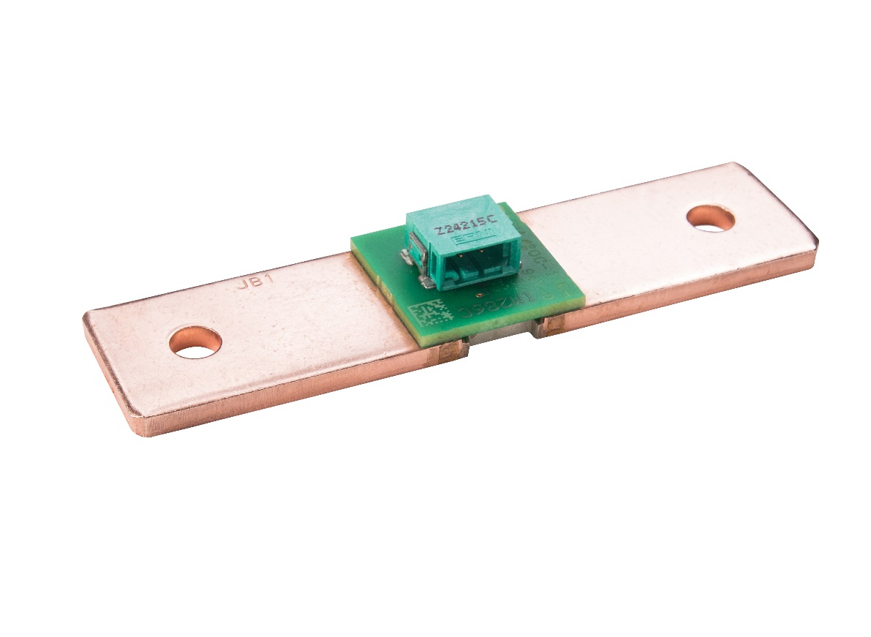

Bildunterschrift: Shunt und Platine als Einheit greifen die Messsignale direkt ab. So kann ein zusätzlicher Prozessschritt vermieden werden. Bild: ©Isabellenhütte Heusler GmbH & Co. KG

Über Isabellenhütte Heusler
Die Isabellenhütte Heusler GmbH & Co. KG ist seit 1827 im Besitz der Familie Heusler. Heute zählt sie zu den weltweit führenden Herstellern von niederohmigen Präzisions- und Leistungswiderständen. Mit der Erfindung des bis 2014 patentierten ISA-WELD®-Verfahrens setzte das Unternehmen Maßstäbe. Weitere Unternehmensbereiche sind die Herstellung von Präzisionslegierungen sowie Messtechnikprodukte. Die Messtechnik der Isabellenhütte gilt als führend im Bereich der shuntbasierten Strom-Messtechnik. Unter dem Markennamen ISAscale® fasst das Unternehmen seine Präzisions-Mess-Systeme zusammen. Am Firmensitz und Produktionsstandort Dillenburg (Hessen) sind rund 900 Mitarbeiter beschäftigt.
www.isabellenhuette.de

Abdruck honorarfrei
Bei Abdruck oder redaktioneller Erwähnung bitten wir um ein Belegexemplar an Wassenberg.
Vielen Dank!

Firmenkontakt: Medien:
Kai Thorsten Schöndorf Michaela Wassenberg
Product Management
Sales Components Wassenberg Public Relations für
Isabellenhütte Heusler GmbH & Co. KG Industrie und Technologie GmbH
Eibacher Weg 3 - 5 Rollnerstr. 43
D-35683 Dillenburg D-90408 Nürnberg
Tel.: +49 2771 / 934-285 Tel.: +49 911 / 598 398-0
Fax: +49 2771 / 934-99285 Fax: +49 911 / 598 398-18
kai-thorsten.schoendorf@isabellenhuette.de m.wassenberg@wassenberg-pr.de

